Опыт «Как вода отражает предметы?»
Цель. Выявить с детьми свойство воды отражать в себе разнообразные предметы. Развивать мелкую моторику, умение устанавливать логическую связь. Поддерживать желание соблюдать опрятный вид.
Оборудование. Зеркало, тазик с водой, кукла в платье.
Ход.
Посмотри на картинку Кузя с испачканным лицом. 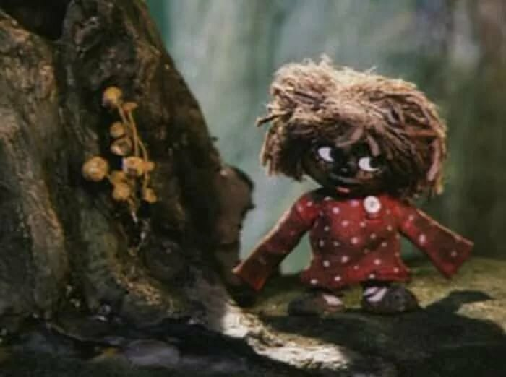
Взрослый: предлагает ребенку найти у домового Кузи изменения во внешнем виде: «Что случилось с Кузей? Как ему можно помочь? Какой предмет помогает нам следить за своим внешним видом? (Зеркало). А как помогает вода?»
Взрослый: «Вода отмывает грязь. А ещё вода обладает свойствами зеркала. Давайте поиграем с водой. Какая вода? (Прозрачная, чистая). Наклонись немного над тазиком и посмотрит на воду. Что можно увидеть в тазике с водой? (Своё отражение). На что оно похоже? (На тёмное пятно). Если ты будешь двигаться в сторону, как будет меняться отражение? (В воде отражение будет двигаться). Почему мы видим своё отражение в воде?» (Вода прозрачная).
Вопросы: «Ты бросал(ла) в воду камушки. Что произошло с водой? (Отражение исчезло). Когда можно опять увидеть своё отражение? Когда разойдутся круги от предмета, вода станет спокойной и можно опять увидеть
Игра «Покажи сказочное животное»- с помощью движений пальцев ребенок придумывает разнообразные фигурки и находит их через отражение в воде.
Вывод. «Вода как зеркало отражает в себе предметы».

